Государственное автономное учреждение социального обслуживания Свердловской области "Комплексный центр социального обслуживания населения города Каменска-Уральского"

Школа пожилого возраста
по направлению
«Компьютерная грамотность»
2022-2023 учебный год

Руководитель Калабун Ольга Петровна

Урок 8

Вставка автофигур и объектов WordArt. Печать документов.

Вставка рисунка. Настройка изображения.

В Microsoft Word существует возможность создать рисунки на основе векторной графики, для этого используются встроенные готовые объекты (автофигуры), и графические тексты WordArt.
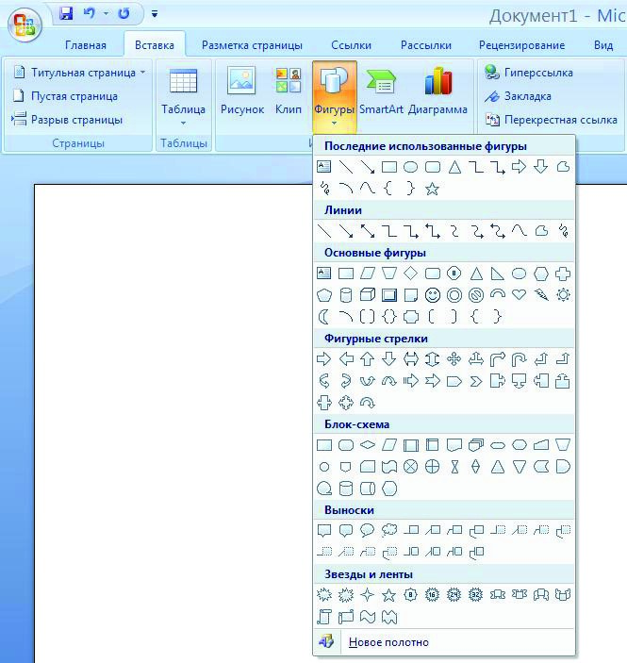

Для добавления в документ автофигуры нужно:
- Открыть вкладку Вставка.
- Нажимаем кнопку фигуры.
- Из списка выбрать нужную фигуру.
- Удерживая левую кнопку мыши, перенести ее в нужное место документов.

Вставка объектов WordArt
Для добавления объекта WordArt нужно:
- Открыть вкладку Вставка, затем нажать кнопку WordArt.
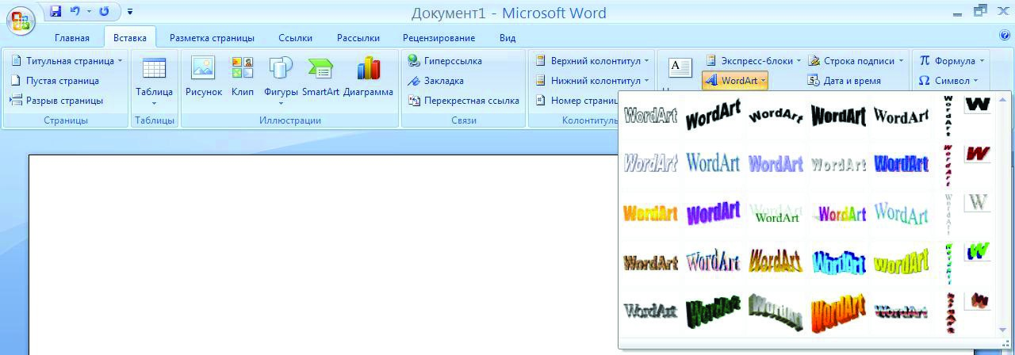
- Из диалогового окна коллекция Word Art двойным щелчком мыши выбрать нужный стиль.
- Ввести в окне изменение текста Word Art и нажать кнопку ок.

Печать документов
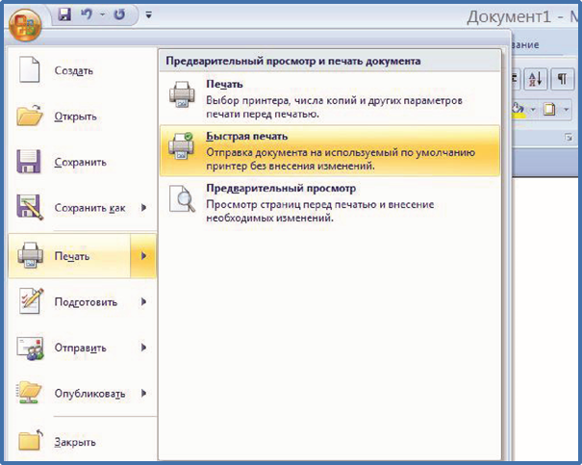
В Word существует возможность предварительного просмотра перед печатью. Для этого нажмите на кнопку файл → печать → предварительный просмотр, чтобы выйти из режима предварительный просмотр, нажмите кнопку Закрыть.
Чтобы напечатать документ нажмите файл → печать → печать
или нажмите сочетание клавиш Ctrl + P, в диалоговом окне установите параметры и нажмите ок.

Вставка рисунка
Длякрасочногооформлениядокументаоченьчастоприходитсявставлятьвнегографическиеэлементы(рисунки,диаграммы,стандартныекартинки).
ДлявставкикартинокиспользуетсявкладкаВставка→Рисунок→изфайла. Впоявившемсядиалоговомокневыбираемкартинкуинажимаемок.

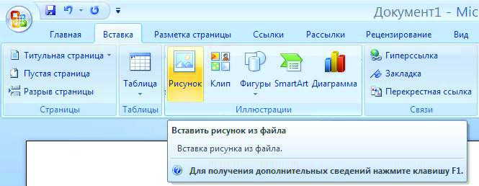
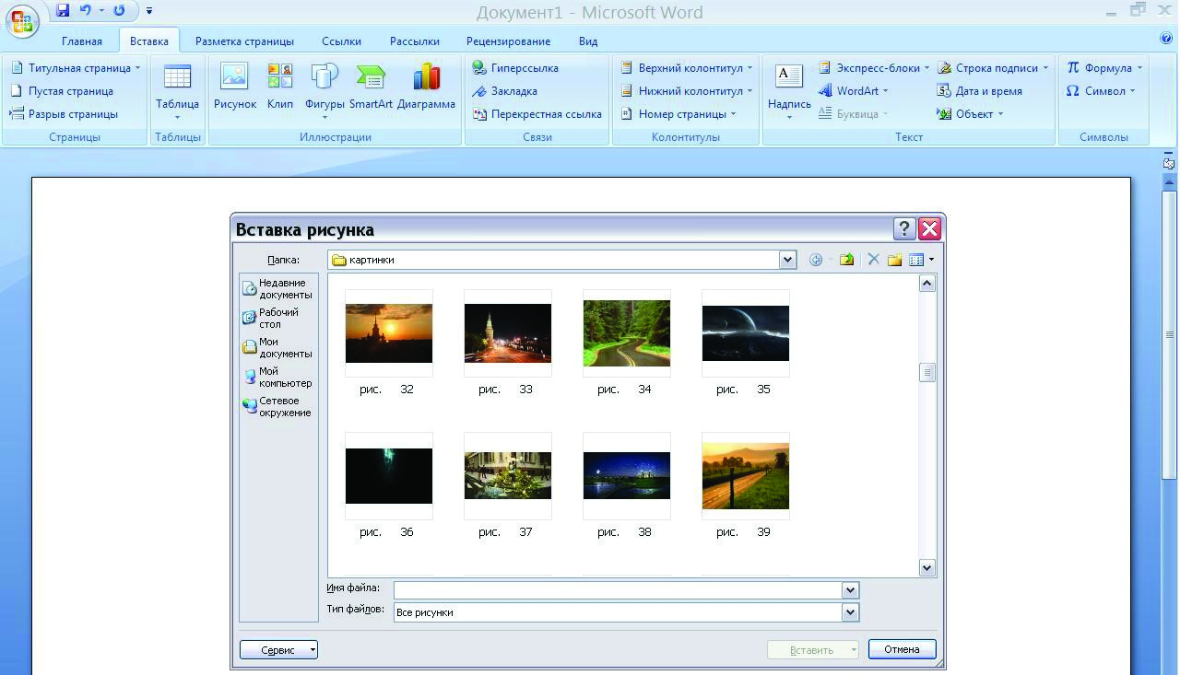
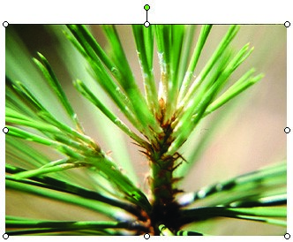
Чтобыуменьшитьилиувеличитьразмеррисунка,нужновыделитьрисунок,щёлкнувнанемодинразлевойклавишеймыши,поегопериметруотобразитсявосемьмаркеровизмененияразмера.
Перетаскиваниелевоголибоправогомаркераизменитширинурисунка,перетаскиваниеверхнегоилинижнегомаркера—высоту,аперетаскиваниеугловогомаркера—одновременноеизменениешириныивысотырисунка.

Настройка изображения
Часто,послевставкирисункаоказывается,чтотекстобтекаетрисунокнетак,какхотелосьбы.Стильобтеканиятекстомможноизменитьспомощьювкладкиформат→ обтеканиетекстом. Затемвыбираемнужноерасположениетекстапоотношениюкрисунку.
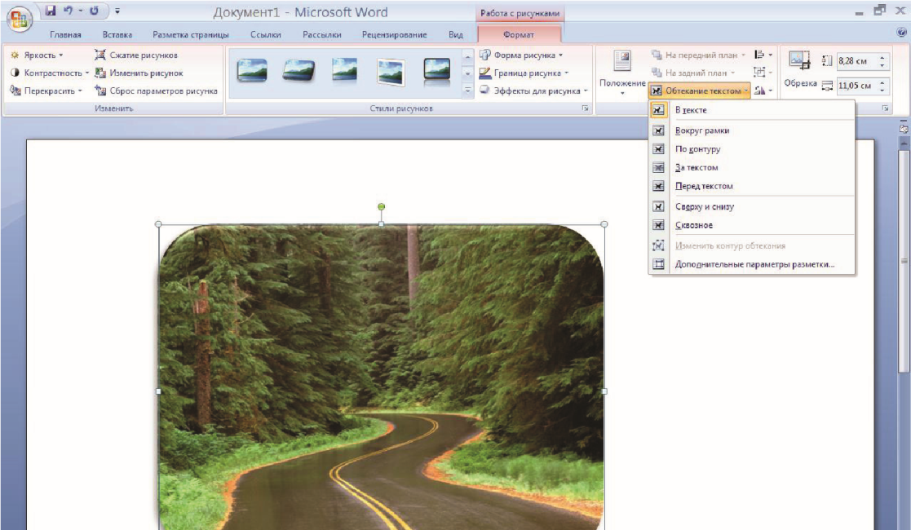

Основные кнопки на панели настройка изображения.
Яркость —служитдляувеличенияиуменьшенияяркостиизображения.
Контрастность—служитдляувеличенияиуменьшенияконтрастностиизображения.
Перекрасить—служитдлянастройкицветовойсхемырисунка.
Сжатиерисунков—регулируетразмеррисунка.
Сброспараметроврисунка—возвращаетрисуноквисходноесостояние.
Сжатиерисунка—служитдлясжатиярисунков.


